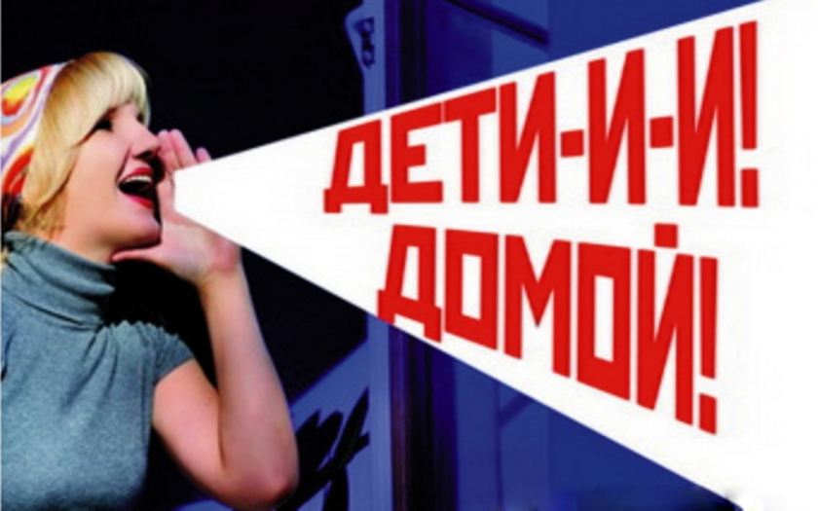

**«КОМЕНДАНТСКИЙ ЧАС!»**

         Сезонный «комендантский час» введен для подростков законом Хабаровского края от 23.12.2009 № 298 (ред. от 19.12.2018) «О мерах по предупреждению причинения вреда здоровью и развитию детей».

Целью введения комендантского часа является защита прав и интересов детей, предотвращения несчастных случаев и вовлечения ребенка в противоправную деятельность. Вот общие правила, которые предусмотрены в Федеральном законе № 124-ФЗ:

* комендантский час распространяется на детей в возрасте до 18 лет, используется на всей территории России (ранее действовал возраст 14 лет);
* единый период для запрета пребывания на улице без взрослых составляет с 22-00 до 6-00;
* субъекты РФ могут смягчать условия комендантского часа, утверждать другие периоды для запрета пребывания на улице.

         В это время на улицах наших городов и сел уже темно, и всё чаще сами подростки становятся жертвами преступлений. Фиксируется рост посягательств на жизнь и здоровье несовершеннолетних.  С другой стороны, подростки 16-17 лет склонны сами нарушать закон.  
         Не допускается нахождение детей в местах, предназначенных для реализации товаров только сексуального характера; используемых для проведения зрелищных мероприятий эротического характера; в пивных ресторанах, винных и пивных барах, рюмочных и других местах, которые предназначены для реализации только алкогольной продукции; в букмекерских конторах и тотализаторах.

            В ночное время не допускается нахождение детей без сопровождения родителей: на объектах, которые предназначены для обеспечения доступа к сети «Интернет», для реализации услуг в сфере торговли и общественного питания, для развлечений и досуга, в том числе на дискотеках и в ночных клубах, где предусмотрена розничная продажа алкогольной продукции; в транспортных средствах общего пользования; на вокзалах, в аэропортах и на других объектах транспортной инфраструктуры, улицах, площадях, проездах, набережных, бульварах, стадионах, пляжах, у водоемов, в парках, лесопарковых зонах, скверах.

**Ответственность за нарушение комендантского часа для несовершеннолетних**

За нарушение комендантского часа к ответственности привлекут родителей или законных представителей по ч. 1 ст. 5.35 КоАП РФ (неисполнение или ненадлежащее исполнение родителями или иными законными представителями несовершеннолетних обязанностей по содержанию, воспитанию, обучению, защите прав и интересов несовершеннолетних). Санкция данной статьи предусматривает наказание в виде - предупреждения или наложение административного штрафа в размере от ста до пятисот рублей.

В случае неоднократных фактов выявления несовершеннолетних в ночное время без сопровождения родителей дети могут быть поставлены на профилактический учет.

            Несоблюдение закона Хабаровского края влечет административную ответственность родителей или иных законных представителей.

<https://ok.ru/video/1030084432232>